Приложение 1
к приказу Отдела образования от 24.01.20г. №27-а

Безопасность обучающихся!
Что нужно знать:
Тра́вля (жарг. бу́ллинг — англ. bullying) — агрессивное преследование одного из членов коллектива (особенно коллектива школьников и студентов, но также и коллег) со стороны другого члена коллектива.
Скулшутинг – это вооруженное нападение учащегося или стороннего человека на школьников внутри учебного заведения. Несмотря на то, что в России об этом явлении заговорили совсем недавно, за рубежом случаи стрельбы в школе известны с начала XX века. Еще в 1927 году в США в результате массового расстрела в школе погибли 44 человека, 56 получили тяжелые травмы. С тех пор можно проследить четкую тенденцию: случаи стрельбы в школе получают свое распространение на территории всего мира.
Первый в России громкий случай вооруженного нападения подростка на педагога произошел в 2014 году, когда ученик московской школы застрелил учителя географии и полицейского, прибывшего на место происшествия, а также взял в заложники одноклассников. После этого СМИ стали всё чаще писать о стрельбе в школах, а в 2018 году случилось аж два инцидента за одну неделю. Сначала в Перми двое подростков ранили холодным оружием 15 человек в школе, затем в Улан-Удэ вооруженный топором школьник нанес травмы учительнице и нескольким ученикам, а также поджег классную комнату. После таких вопиющих случаев в прессе появилось новое определение – «субкультура Колумбайн».
«Колумбайн» – это название школы в США, в которой в 1999 году произошло самое громкое вооруженное нападение учеников на своих одноклассников. Тогда в результате стрельбы погибли 13 человек. Этот случай получил широкий общественный резонанс, а трагические события легли в основу сценария нескольких художественных фильмов – «Класс», «Слон», «Боулинг для Колумбины» и др. К сожалению, у подростков, устроивших тогда стрельбу в школе, появились последователи, которые стали повторять такие страшные поступки.
Синдром Вертера – научное название подражательных убийств и самоубийств.

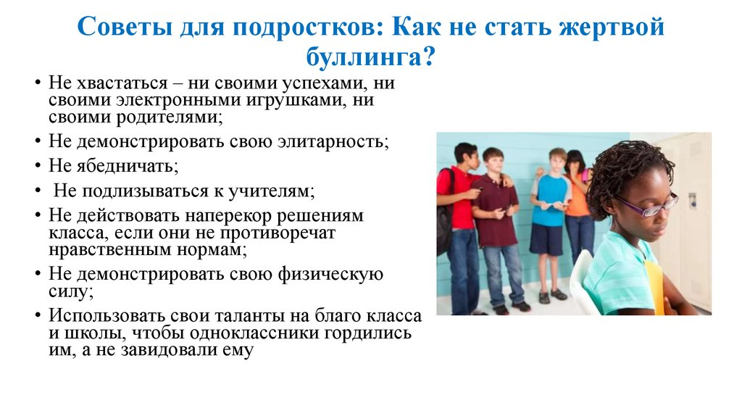
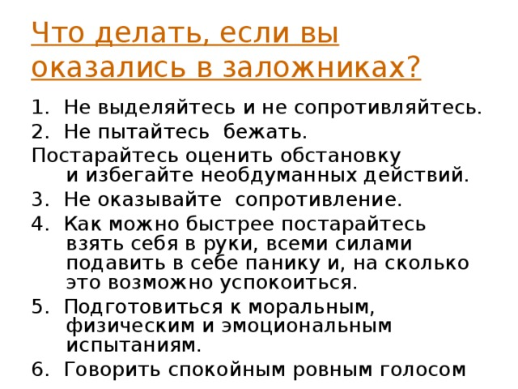

Что делать при нападении агрессивного подростка?
Если у него с собой зажигательная смесь.
Первое — для всех случаев — не паниковать. Учитель должен громким уверенным голосом собрать всех в одном месте, чтобы всех видеть. Продукты горения поднимаются вверх: надо, чтобы все дети опустились на пол и легли в позе эмбриона. Место должно находиться как можно дальше от очага возгорания. Если в классе есть вода в кулере, то намочите одежду (пиджаки или жилетки), положите на пол на пути огня. После этого можно продумывать варианты выхода. Окна лучше не открывать: приток кислорода может разжечь пламя еще сильнее. Из помещения старайтесь сразу не выбегать: непонятно, есть ли там сообщники. Кричите «пожар!», звоните экстренным службам.
Если у него с собой огнестрельное оружие. Все должны лечь на пол. Надо понимать: человек стреляет либо от плеча, либо от пояса. Надо оказаться ниже линии огня. Поэтому задача учителя — в первые секунды приказать детям лечь на пол. Нападающему потребуется время, чтобы осознать, что дети внизу.
Если нападающий более или менее адекватный, то вам лучше выполнять его приказы. Но если вы понимаете, что человек явно неадекватный и собирается стрелять, то постарайтесь быстро сократить дистанцию между вами и задрать его руку с оружием максимально высоко. Имейте в виду, что, если человек правша, вам надо уметь смещаться влево. Но это крайний случай — пытаться его таким образом нейтрализовать. Это почти наверняка обернется ранением или смертью. Но в этом случае вы выиграете время для детей.
Если вы понимаете, что не сможете этого сделать (и нападающий, например, передумал стрелять), продолжайте разговаривать с ним спокойным голосом.
Вообще противостоять человеку с огнестрельным оружием в замкнутом пространстве — школьном классе — практически невозможно. Это самый сложный вариант.
Если у него холодное оружие. Тут проще: есть определенная зона поражения, это длина руки плюс 20-30 см, то есть около метра. Если вы эту дистанцию сохраняете, то обеспечиваете определенную безопасность. В качестве щита можно использовать все, что угодно: парту, стул, монитор от компьютера, мольберт. Вы должны быть между нападающим и детьми.
Если ситуация критическая, вы понимаете, что человек слишком агрессивен и опасен, отвлекайте его внимание на себя, чтобы обезопасить от агрессии детей. Опять же: вы должны давать детям, если надо, внятные команды. И одновременно выкрикивать просьбы о помощи, лаконичные и четкие, например, «помогите» или «спасите». Детей лучше оставлять в классе, запрещать им убегать — опять же, в коридоре могут быть сообщники.

Причины, по которым дети совершают скулшутинг
Так что же происходит с детьми, почему они берут в руки оружие и идут расстреливать одноклассников? Общество навешивает ярлыки и обвиняет во всем Интернет, социальные сети, компьютерные игры, боевики и множество чего еще, забывая о главном. Для того, чтобы человек совершил противоправное действие, направленное против жизни и здоровья себя или окружающих, он должен находиться в особом состоянии, которое обусловлено влиянием внешних и внутренних факторов.
К внешним можно отнести конфликтную обстановку внутри семьи, нарушенную коммуникацию в школе со сверстниками или педагогами, длительное социальное неблагополучие и т. д. Внутренние факторы – это затяжное депрессивное состояние, ведомость, незрелость, внушаемость и т.д. При совокупности перечисленных выше факторов СМИ, видеоигры, социальные сети могут явиться триггером, своеобразным спусковым крючком в совершении какого-либо страшного поступка. Не стоит забывать о том, что на каждого совершившего правонарушение подростка оказывал влияние целый ряд факторов, и не все они возникли сиюминутно. В большинстве случаев многие факторы оказывали свое влияние пролонгированно, то есть воздействовали на психику ребенка и его поведение на протяжении длительного периода, возможно, и всей жизни.

На что родителям следует обратить внимание

Внутрисемейные отношения
Семейный уклад – базис для любого ребенка. Именно в семье он получает информацию об окружающем мире, развивается. Родители являются первым и главным авторитетом в глазах ребенка, а семейные традиции и правила представляются ребенку самыми правильными. Дети, воспитывающиеся в семьях, где царит недоверие, насилие и жестокость, несут подобную схему общения в общество. Стоит заметить, что в России нападения чаще совершаются с использованием холодного оружия. Это объясняется тем, что в нашей стране огнестрельное оружие не легализовано – нож подростку достать проще, чем пистолет.

Проявление подростком агрессии
Агрессия в подростковом возрасте является практически типичной поведенческой особенностью. В большинстве случаев за повышенной агрессивностью подростка стоит защитный механизм, который срабатывает, чтобы защититься от окружающего мира. Стоит заметить, что агрессия бывает и пассивной, внутренней, при этом внешне подросток остается спокойным. Практически про всех «школьных стрелков» одноклассники потом говорили: «Он был такой тихий – мы и предположить не могли, что он на такое способен!» Такая пассивная агрессивность может появиться, если подростку не хватает внимания родителей, которые не интересуются его жизнью, увлечениями, проблемами, а также из-за игнорирования его сверстниками.

Специфика отношений со сверстниками
В подростковом возрасте общение со сверстниками приобретает первостепенное значение. В этот период подростки часто меняют друзей, ища «свою компанию» – ту, в которой будут приниматься переживания и установки подростка. Если общения нет или с ним имеются проблемы, то у подростка можно наблюдать появление серьезных психологических проблем. Задача родителей – помочь ребенку решить проблему общения со сверстниками, определить причину возникновения разногласий.

Психологические травмы
Если вспомнить резонансный случай стрельбы в школе «Колумбайн», то можно проследить четкую тенденцию: подростки, расстрелявшие своих одноклассников, являлись жертвами буллинга – травли в школе, которая продолжалась достаточно долгое время. Безусловно, такая ситуация психологического (и физического) насилия не могла не оставить свой отпечаток на психике детей – они были психологически травмированы, и эта травма ежедневно влияла на их психологическое состояние и вызывала некие поведенческие особенности. Травля может быть прямой – когда ребенка бьют, обзывают, дразнят, портят его вещи или отбирают деньги, а может быть и косвенной – распространение слухов и сплетен, бойкотирование, манипуляция дружбой («Если ты дружишь с ней, мы с тобой не друзья»).

Психическое здоровье
Комплексная психолого-психиатрическая экспертиза подтверждает, что школьные стрелки нередко имеют психиатрические диагнозы. Стоит заметить, что диагноз не является причиной такого страшного поступка, как скулшутинг. К сожалению, многие родители, опасаясь осуждения окружающих, игнорируют рекомендации детских психологов и не обращаются за психиатрической помощью.
Самое важное – контакт со своим ребенком. Когда ребенок достигает подросткового возраста, уже поздно начинать его устанавливать: это нужно было делать намного раньше – с рождения. В подростковом возрасте родитель должен стать для ребенка другом, с которым можно поделиться своими переживаниями и не бояться быть отвергнутым. Именно чувство отверженности собственными родители может толкнуть тинейджера на такой страшный шаг, как стрельба в школе. Любите своих детей, будьте к ним внимательны и принимайте их такими, какие они есть!

